**　　　　　　子育て支援センタ**

**お知らせ**

**黒崎聖母保育園**

**〒　851-2324**

**長崎市上黒崎町４８-１**

**Tel 0959（25）0050**

**　　　　　　　　　　　つばめサークルだより黒崎聖母保育園**

**☆ベビーマッサージ(１１時スタート)**

**大きめのバスタオル、水分補給の飲み物をお持ちください。**

**☆クリスマス会(１１時スタート)**

**白ご飯、離乳食、飲み物、スプーン、おしぼりは各自で準備してください。**

**☆園の駐車場が工事の為、12月いっぱい駐車できません。教会駐車場をご利用下さい。**

**☆黒崎聖母保育園　クリスマス会**

**９時半から園児たちが歌ったり、踊ったりします。*メリークリスマス！！***

**☆１月は４日から開所します。**

**新年も*“愛”*にあふれた年で**

**ありますように！！よいお年を！**

**お過ごしください。**

みなさんのご家庭では、サンタクロースの存在をどう位置づけていますか？子ども達の想像の世界を膨らませ、ワクワク・ドキドキしてもらいたいです。

クリスマス会で一緒に楽しみましょう！

**♡連絡先♡　黒崎聖母保育園**

**！**

|  |  |  |  |  |  |  |
| --- | --- | --- | --- | --- | --- | --- |
| **１２月** | | | | | | |
| **日** | **月** | **火** | **水** | **木** | **金** | **土** | |
|  |  |  |  | **１** | **２** | **３**  **黒崎聖母保育園**  **クリスマス会** | |
| **４** | **５** | **６** | **７**  **・ベビーマッサージ**  **（11時スタート）**  **・クリスマス製作** | **８** | **９** | **１０** | |
| **１１** | **１２** | **１３** | **１４** | **１５** | **１６** | **１７** | |
| **１８** | **１９** | **２０**  **クリスマス会**  **(11時スタート)** | **２１** | **２２** | **２３** | **２４** | |
| **２５** | **２６** | **２７** | **２８** | **２９** | **３０** | **３１** | |

**９時半**

**スタート**



**12月20日（火）11時から**

　　クリスマスは、**イエス様の**

**誕生をお祝いする日**です。

クリスマスの歌をうたってお祝いしましょう。ゲームやクッキング、ワクワク・ドキドキのサンタクロース！？

　　　　　　お楽しみに！



☆　園庭遊び　☆

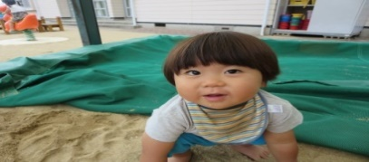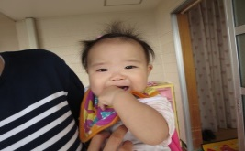

楽しいよ！

ママ

すごい

♡

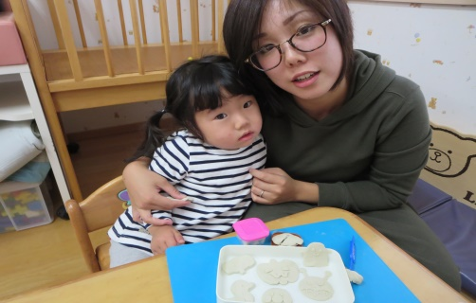

☆　粘土遊び　☆

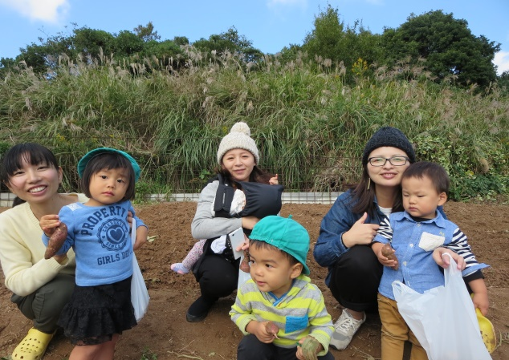

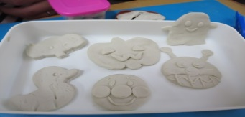

☆　芋掘り　☆

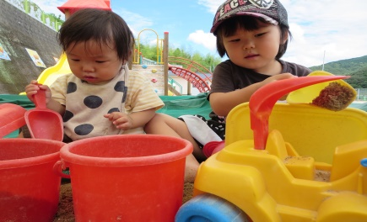

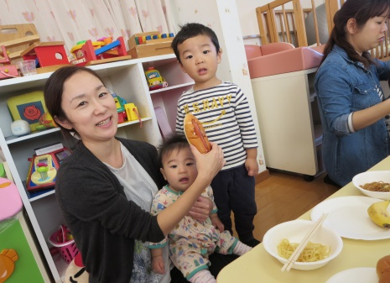

☆　クッキング（焼きそば）☆

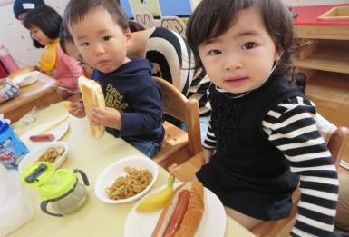

たべた～い！



☆　人形劇　☆

『かちかち山』

　♥　園庭開放　♥

♥**つばめサークル**♥

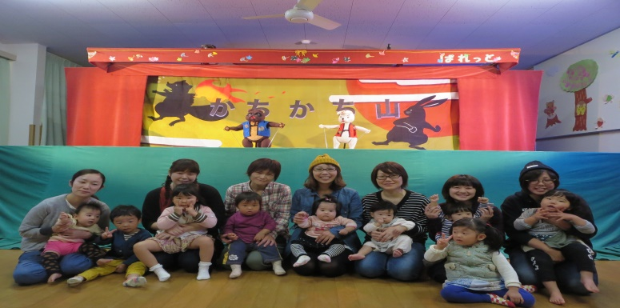

♡

**毎週木曜日**

**９時半～１１時**

**あそびにおいでよ！**

**開設日　月曜日～水曜日**

**時間　　１０時～１５時**

**利用料　１日１組　１００円**

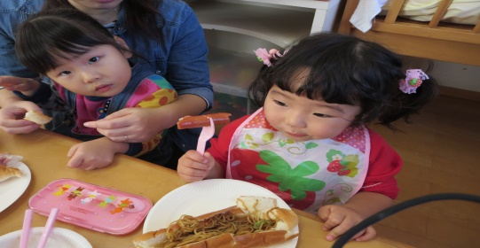



おいしいよ！